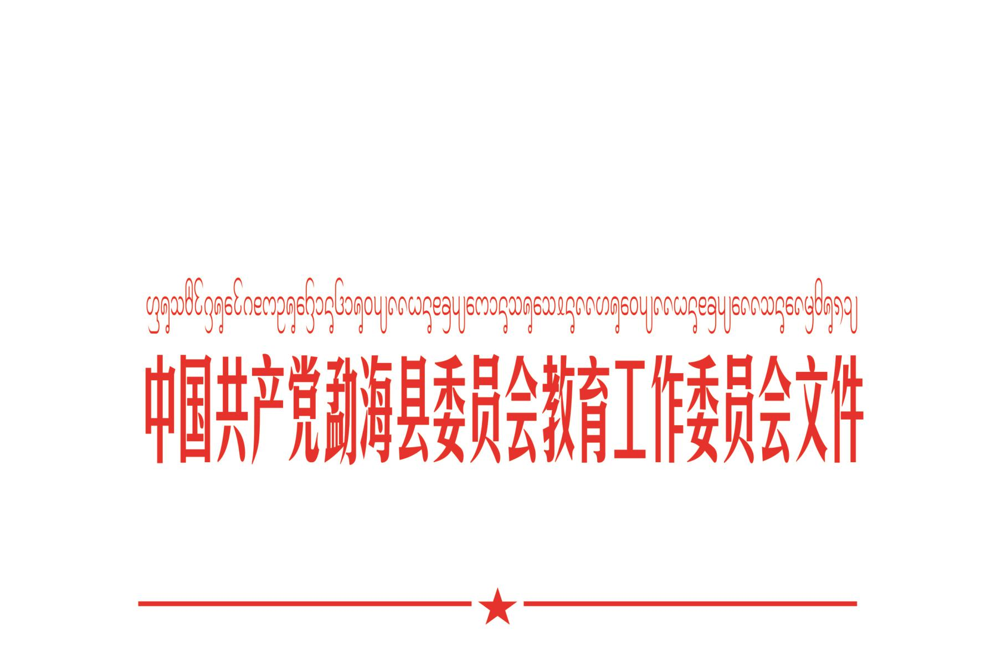

海教党工委〔2017〕30号

中共勐海县委员会教育工作委员会
关于撤销格朗和乡中学党支部等
3个党支部的通知

全县各中小学、幼儿园党支部，教育局机关党支部：
为便于党员教育管理，根据《中国共产党章程》有关规定，结合我县教育工作实际，经县教育党工委研究决定：
撤销格朗和乡中学党支部；
撤销布朗山乡曼囡小学党支部；
撤销布朗山乡结良小学党支部。
以上三个学校党支部书记、委员的职务自行免除，不再另外行文。

中共勐海县委员会教育工作委员会
2017年12月22日

中共勐海县委员会教育工作委员会办公室 2017年12月22日印

